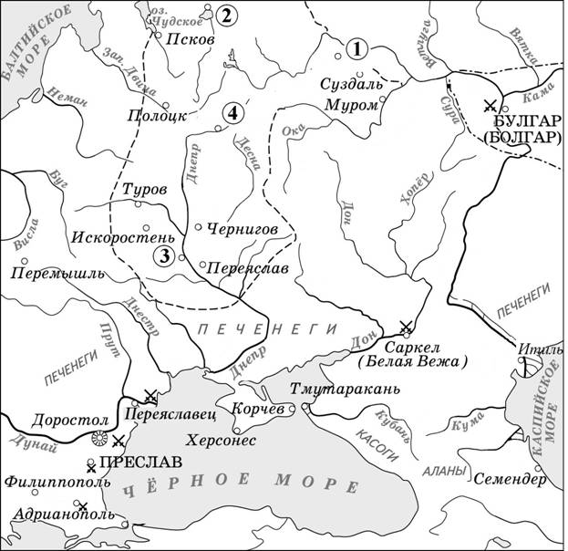
1.Какой цифрой на схеме обозначен племенной центр ильменских словен?
1)1 2)2 3) 3 4)4

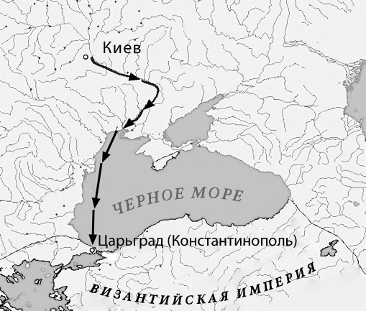

2.Укажите князя, к деятельности которого относится успешный военный поход по маршруту, представленному на схеме.
1) Рюрик
2) Олег
3) Мстислав Великий
4) Юрий Долгорукий
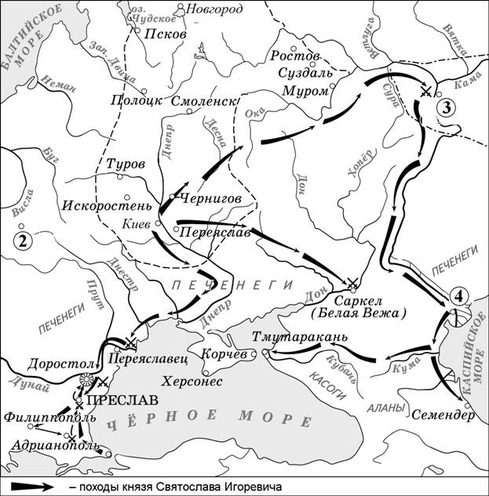
Какой цифрой на схеме обозначена столица Хазарского каганата?
1)1 2)2 3)3 4) 4

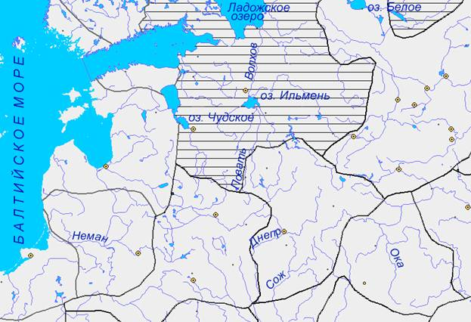
На схеме заштрихована территория
1)Новгородской земли
2)Владимиро-Суздальского княжества
3)королевства Польша
4)Полоцкого княжества

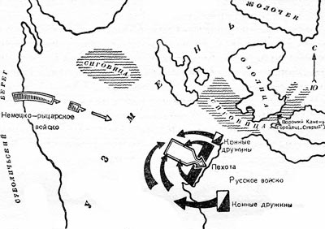
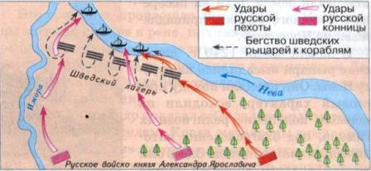

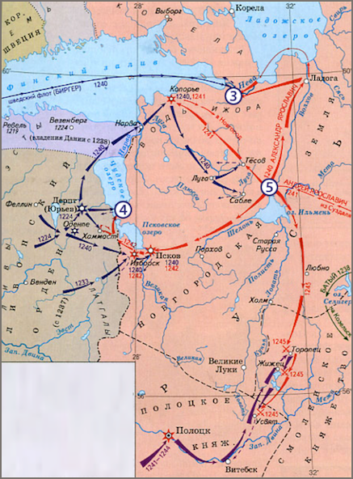

Рассмотрите схему битвы на Чудском озере и ответьте на вопрос.
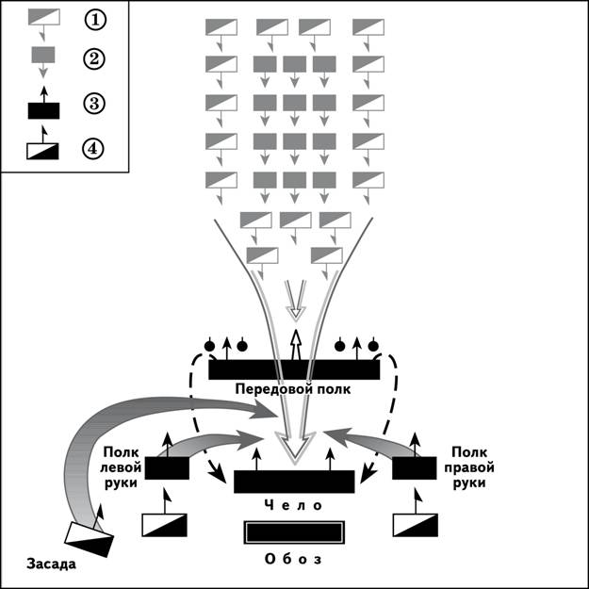
Какой цифрой в легенде схемы обозначено расположение тяжеловооружённых немецких рыцарей?
- 1) 1 2) 2 3) 3 4) 4
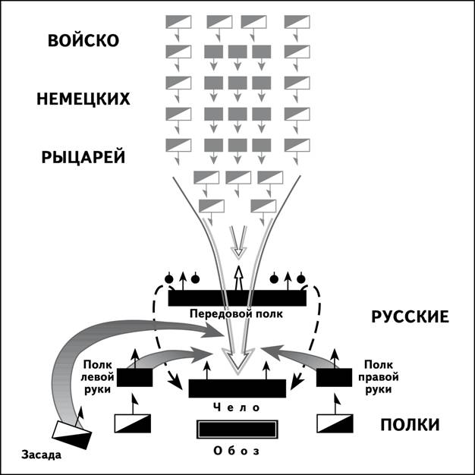
В изображённой на схеме битве русское войско возглавлял
- 1)Александр Невский 3)Иван III
- 2)Дмитрий Донской 4)Иван IV
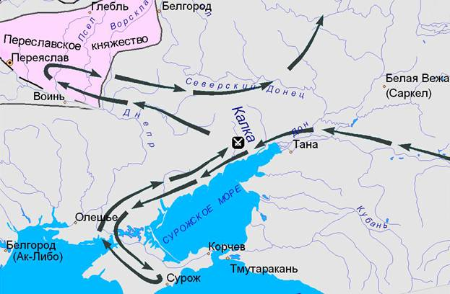
Укажите год, когда произошли события, обозначенные на схеме стрелками.
- 1)1036 г. 2) 1185 г. 3) 1223 г. 4) 1380 г.
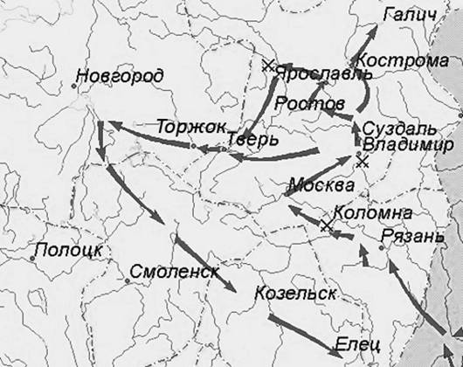
Назовите монгольского военачальника, к деятельности которого относится военный поход по маршруту, представленному на схеме.
- 1)Чингисхан
- 2)Батый
- 3)Мамай
- 4)Тохтамыш

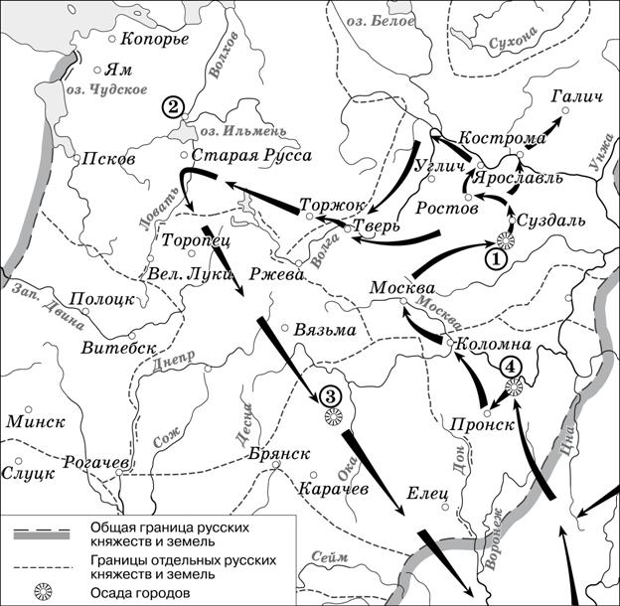
Какой цифрой на схеме обозначен город, прославившийся героическим сопротивлением захватчикам в течение семи недель в ходе событий, обозначенных на схеме стрелками?
- 1)1 2)2 3) 3 4)4
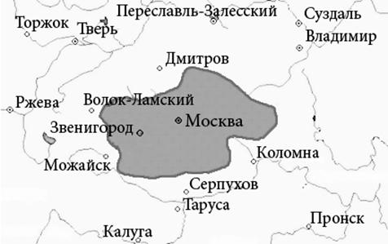

Назовите московского князя, получившего в управление территорию, границы которой обозначены на схеме.
- 1)Даниил Александрович
- 2)Дмитрий Донской
- 3)Иван III
- 4)Василий III

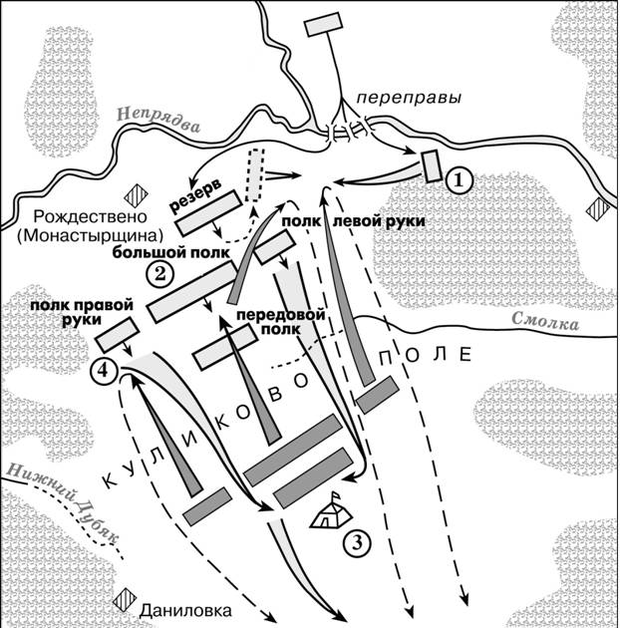
Какой цифрой на схеме обозначено примерное местонахождение Московского князя Дмитрия Ивановича Донского в разгар сражения?

1)1 2)2 3) 3 4) 4
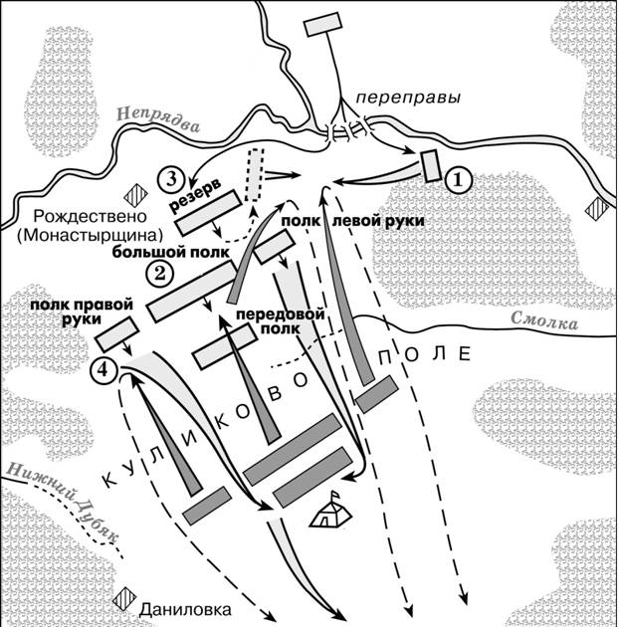
Какой цифрой на схеме обозначен полк, вступивший в сражение позднее остальных?
- 1)1 2)2 3)3 4)4

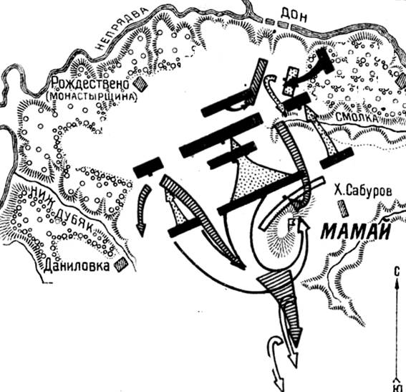

Укажите дату сражения, ход которого обозначен стрелками на схеме
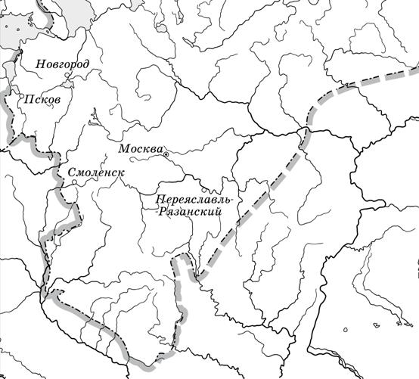
Границы Московского княжества (Российского государства), обозначенные на схеме, соответствуют времени окончания правления
- 1)Василия I
- 2)Ивана III
- 3)Василия III
- 4)Михаила Романова
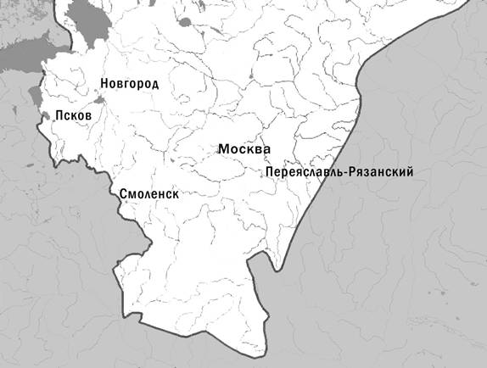
Границы Московского княжества (Российского государства), обозначенные на схеме, соответствуют времени начала правления
- 1)Василия II
- 2)Ивана III
- 3)Василия III
- 4)Ивана IV

.

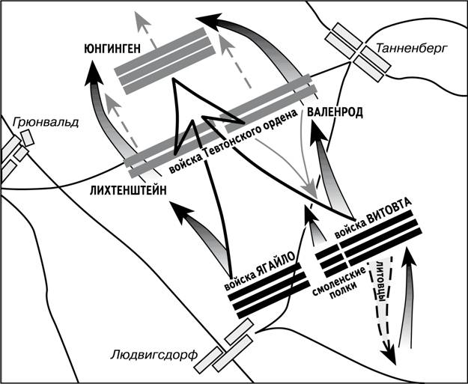
Изображённые на схеме события происходили в
- 1)1242 г. 2)1380 г. 3)1410 г. 4)1480 г.

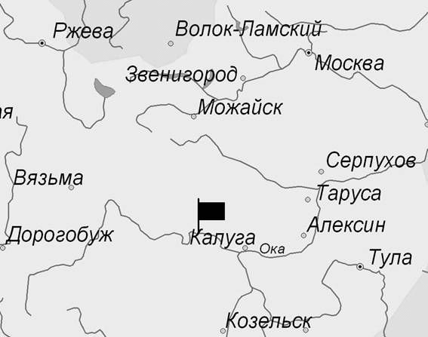
На схеме флажком обозначено место, где произошла(-о)
- 1)Невская битва
- 2)Ледовое побоище
- 3)«стояние» на реке Угре
- 4)битва на реке Сити

